TUẦN 25: CHỦ ĐỀ: THIẾT LẬP QUAN HỆ BẠN BÈ
BÀI 7: DUY TRÌ QUAN HỆ BẠN BÈ. (T3)
08/03/2024
I. YÊU CẦU CẦN ĐẠT:
1. Kiến thức, kĩ năng:
- Nhận biết được cách đơn giản để duy trì quan hệ bạn bè.
- Có quan hệ tốt với bạn bè ở trường học và làng xóm, khối phố.
- Vận dụng kiến thức đã học vào thực tiễn qua việc thể hiện được mối quan hệ bạn bè.
2. Năng lực.
- Năng lực tự chủ, tự học: Biết tự chủ tự học, giao tiếp và hợp tác;.
- Năng lực giải quyết vấn đề và sáng tạo: trước những tình huống liên quan tới việc duy trì quan hệ bạn bè.
- Năng lực đặc thù: Điều chỉnh hành vi, phát triển bản thân, có kĩ năng duy trì quan hệ bạn bè.
3. Phẩm chất.
- Phẩm chất nhân ái: Yêu mến, kính trọng, biết ơn bạn bè.
- Phẩm chất chăm chỉ: Có tinh thần chăm chỉ rèn luyện để nắm vững nội dung yêu cầu cần đạt của bài học.
- Phẩm chất trách nhiệm: Có ý thức trách nhiệm trong mối quan hệ bạn bè.
II. ĐỒ DÙNG DẠY HỌC
- Kế hoạch bài dạy, bài giảng Power point.
- SGK và các thiết bị, học liệu phục vụ cho tiết dạy.

III. HOẠT ĐỘNG DẠY HỌC
Hoạt động của giáo viên | Hoạt động của học sinh
1. Khởi động:
- Cách tiến hành:
- GV tổ chức trò chơi “ai nhanh, ai đúng” để khởi động bài học. Em hãy nêu các từ khoá để duy trì quan hệ bạn bè?  - GV NX, tuyên dương và dẫn dắt vào bài mới. |  | - HS lắng nghe luật chơi.  - HS tham gia chơi bằng cách xung phong thi nhau trả lời nhanh.  - HS lắng nghe.
2. Hoạt động luyện tập:
- Cách tiến hành:
Hoạt động 3: Xử lí tình huống (Nhóm 4)  - GV mời 1 HS đọc tình huống.  - GV mời HS thảo luận nhóm 4, cùng nhau trao đổi và đưa ra lời khuyên cho bạn trong các tình huống trong SGK.  - Tình huống 1:  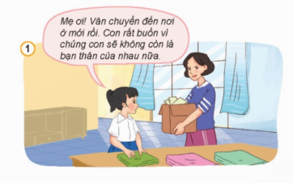  - Tình huống 2:  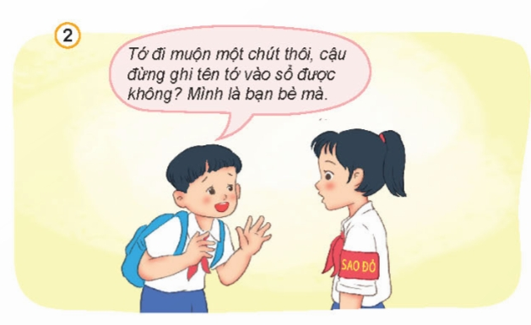  - GV mời các nhóm báo cáo kết quả.  - GV mời các nhóm khác nhận xét, bổ sung.  - GV nhận xét chung, tuyên dương, cho HS rút ra kết luận: Với mỗi tình huống nên khuyên bạn có thái độ, hành vi phù hợp để giữ gìn và duy trì tình bạn luôn tốt đẹp và lâu dài hơn. |  | - 1 HS đọc tình huống.  - HS thảo luận nhóm 4, cùng nhau trao đổi và đưa ra xử lý các tình huống trong SGK.  + Tình huống 1: Khuyên bạn xin thông tin địa chỉ, số điện thoại của Vân đẻ giữ mối liên hệ khi Vân đến nơi ở mới. Khi đó, hai bạn vẫn duy trì được tình bạn mặc dù không ở gần nhau như trước.  + Tình huống 2: Bạn nam không nên đưa ra đè nghị như vậy đói với bạn nữ vì sẽ khiến bạn nữ cảm thấy khó xử. Hơn nữa, bao che cho lỗi sai của bạn không phải là việc làm phù hợp để duy trì tình bạn.  - Các nhóm báo cáo kết quả.  - Các nhóm khác nhận xét, bổ sung.  - HS lắng nghe, rút kinh nghiệm.
Hoạt động 4: xây dựng kịch bản, sắm vai xử lí tình huống (Sinh hoạt nhóm 4)  - GV chia nhóm và giao nhiệm vụ cho mỗi nhóm xây dựng kịch bản, đóng vai thể hiện nội dung và cách xử lí phù hợp theo một trong các tình huống gợi ý trong SGK: Em cùng các bạn xây dựng kịch bản, sắm vai xử lí tình huống dưới đây:  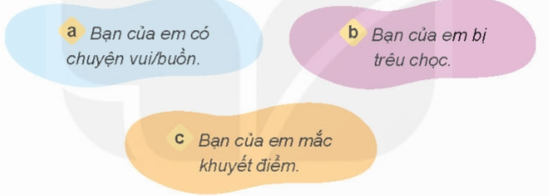  - Gv mời các nhóm lên đóng vai, một số nhóm khác có thể chia sẻ ý tưởng kịch bản. Các nhóm theo dõi nhận xét, bổ sung cho nhóm bạn.  - Gv nhận xét, khen ngợi sự thể hiện của các nhóm. Cho HS nêu ra thông điệp:  Bạn bè là nghĩa tương thân  Khó khăn, thuận lợi, ân cần có nhau.  - Gv cho HS liên hệ. |  | - Nhận nhóm - HS thảo luận, xây dựng kịch bản (Gồm bối cảnh, tên nhân vật, lời thoại của nhân vật), phân vai và tập đóng vai trong nhóm.  - Các nhóm chia sẻ  - Theo dõi các nhóm, nhận xét, bổ sung  - Hs nêu được thực tế
4. Vận dụng trải nghiệm.
- GV yêu cầu cả lớp làm việc theo cặp: hai bạn chia sẻ với nhau về:  + Kể về một tình bạn đẹp của bạrn thân hoặc của bạn khác mà em biết; chia sẻ về những việc đã làm để duy trì tình bạn.  + Nêu một số câu ca dao, tục ngữ; danh ngôn, bài thơ ....về tình bạn mà em đã sưu tầm được.  - GV mời HS xung phong trình bày.  - GV nhận xét, tuyên dương  - Nhận xét sau tiết dạy.  - Dặn dò về nhà. | - Học sinh lắng nghe yêu cầu để thực hiện.  - Hs xung phong trình bày  - HS thi đua nêu  - HS lắng nghe, rút kinh nghiệm.
IV. ĐIỀU CHỈNH SAU BÀI DẠY:
.................................................................................................................................................
.................................................................................................................................................
...................................................................................................................................................
---------------------------------------------------

